الاختبار الشامل الثاني في الجغرافيا السياسية للصف الثالث الثانوي 2018
السؤال الأول اختر الإجابة الصحيحة مما بين الأقواس
1- وضع الإطار العام للدولة الذي عرف باسم دورة حياة الأرض
(أرسطو – راتزل - ابن خلدون – أفلاطون )
2- تستطيع الحكومة أن تحقق أفضل اتصال وسيطرة على أجزاء الدولة في الشكل
( المنتظم أو المندمج – المستطيل – المجزأ – المحتوى )
3- الكوميسا هي السوق المشتركة لدول
( الاتحاد الاوربى – مجلس التعاون لدول الخليج العربي – اتحاد المغرب العربي – شرق وجنوب أفريقيا )
4- يهتم النظام العالمي بدراسة كل مما ياتى عدا
( الأحلاف العسكرية –التكتلات الاقتصادية – ظاهرة العولمة – الخصائص الطبيعية للدولة )
5- من أمثلة الحدود السياسية الفلكية البحتة الحدود بين
_ مصر والسودان – الهند وباكستان – شيلي والأرجنتين – المكسيك والولايات المتحدة )
6- ظهر النظام العالم الجديد للمرة الأولى في الخطاب السياسي للرئيس
( جورج بوش – جاك شيراك – جورباتشوف – جيمي كارتر )
7- من مراحل تخطيط الحدود السياسية التي يتم فيها تحقيق خط الحد على الخريطة
( التعريف والتخطيط – التحديد – إدارة الحد – التعيين )
8- هو احد أنظمة الحكم ويتميز بوجود رئيس يسود ولا يحكم
( النظام البرلماني – النظام شبة الرئاسي – النظام الملكي – النظام الرئاسي )
السؤال الثاني بم تفسر
1- تساعد وفرة الحشائش على نمو اقتصاد بعض الدول
2- إقامة منظمة عصبة الأمم
3-زادت أهمية المياه المحايدة والأرصفة القارية في الفترات الأخيرة
4- تنوع الموارد الاقتصادية عامل اساسى لنجاح التكتلات الاقتصادية
السؤال الثالث ما النتائج المترتبة على
1- التوتر بين بعض الدول على الحدود السياسية
2- ارتباط الجغرافيا السياسية بالعملية الانتخابية
3- ظهور حقول البترول والغاز في مياه الرصيف البحري أمام تونس وليبيا
4- سقوط الاتحاد السوفيتي وتفتته إلى دول بالنسبة للنظام العالمي الجديد
السؤال الرابع اكتب المصطلح المناسب للعبارات الآتية
1- ظاهرة بشرية يقوم الإنسان بتخطيطها لمصالحة الاقتصادية والعسكرية والسياسية
2-عملية تغير الأنماط والنظم الاقتصادية والاجتماعية تقوم بها الدول الأقوى لفرض هيمنتها على الدول الأخرى
3- درجة من درجات التكامل الاقتصادي الذي يقوم بين مجموعة من الدول المتجانسة جغرافيا وثقافيا واجتماعيا
4- مجموعة التفاعلات بين أطراف أو وحدات دولية مثل العلاقات الاقتصادية والسياسية والدبلوماسية بين الدول
(ب)أيد بالدليل صحة أوخطا إحدى العبارتين الآتيتين
1- يدور الصراع الخفي على المواد الخام التي تدخل في الصناعات التكنولوجية المتقدمة
2- يعد عدد السكان احد العوامل الهامة المؤثرة في العلاقات الدولية

السؤال الخامس أصبحت الأحلاف العسكرية احد المعالم الرئيسية لسياسة توازن القوى المعاصرة في ضوء العبارة وضح
اذكر اثنين من أهداف الأحلاف العسكرية
2- تلعب الأنهار دورا محوريا كحدود سياسية بين الدول في ضوء هذه العبارة اجب
1- وضح مميزات الأنهار كحدود سياسية
2- وضح عيوب الأنهار كحدود سياسية
3- تعد الدولة محور دراسة الجغرافيا السياسية كما تمثل وحدة سياسية مستقلة لها سيادة وأنظمة وقوانين خاصة بها في ضوء ذلك وضح
1- ما الفرق بين الدولة الفيدرالية والكونفيدرالية
2- العواصم القديم والمستحدثة
السؤال السادس ماذا يحدث إذا
1- لم تمتلك الدول بعض عناصر القوة العسكرية خاصة المعدات العسكرية ومعدات القتال
2- كانت الأقلية مركزة جغرافيا في مكان ما في الدولة خاصة على أطرافها
(ب) أمامك خريطة صماء للعالم اكتب مدلول الأرقام
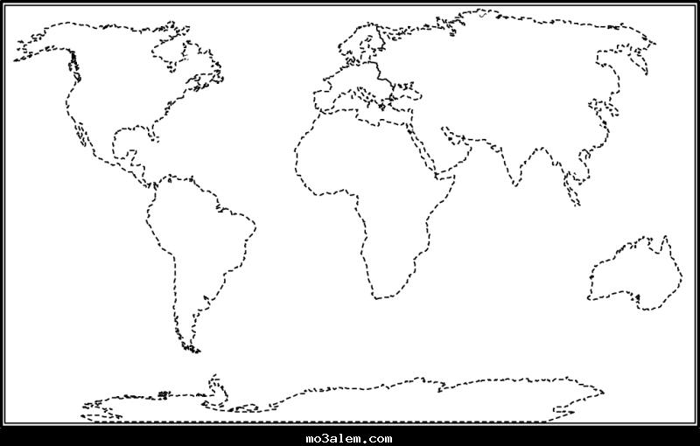
1- دولة ذات شكل شريطي ..........
2- دولة مستعمرة لمدينتي سبته ومليلة ......
3- دولة تم بها توقيع ميثاق حلف
شمال الاطلسى .....
4- دولة بها مقر مجلس التعاون لدول
الخليج العربي ..........

(ج) ما المقصود بالاتي:-
1- الدولة
2- خصائص السكان
3-المشكلات السياسية
4- الحرب
5- الأقليات

